Занятие 6
10 класс
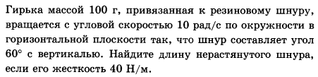
(ответ: 0,15 м)

11 класс
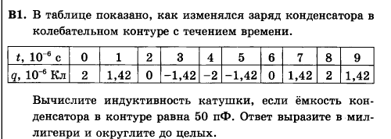

(ответ: 32 мГн)

